Cover Page
• Project title ：Fourier Spectrum
• Project number：3
• Course name： Digital Image Processing
• Student's name： 刘洁琳
• Date due： 10.28
• Date handed in： 10.27
• Abstract
在任务一中，我对图像进行了傅里叶变换，并经过中心频谱中心化后，可视化出了频谱图。在此基础上，对图像进行了低通滤波，选用的方法是高斯滤波，并设定了5、15、30、80、230五个不同的截止频率来观察比对平滑效果。
在任务二中，我分别计算出两张图像的幅度谱和相位谱，并可视化出来。之后，对两张图像的幅度谱和相位谱进行互换，并重构出两张新图像，对实验结果分析后，发现图像的相位谱存储着更多还原图像的信息。
Technical discussion
Fourier Spectrum
傅里叶变换是一种函数在空间域和频率域的变换，从空间域到频率域的变换是傅里叶变换，而从频率域到空间域是傅里叶的反变换。
卷积定理：
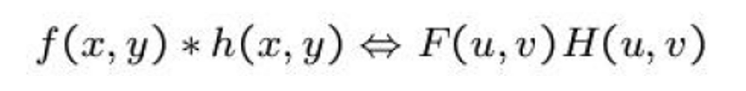
空域和频域的滤波器构成一个傅里叶变换对。我们可以在频域指定滤波器，对其进行反变换，然后在空域使用得到的滤波器作为构建更小的空间滤波器掩模的指导。
Lowpass Filtering
在图像处理中，频域反应了图像在空域灰度变化剧烈程度。图像的边缘部分是突变部分，变化较快，因此反应在频域上是高频分量；图像的噪声大部分情况下是高频部分；图像平缓变化部分则为低频分量。
低通滤波可以抑制图像使高频分量，低频分量通过，从而达到图像平滑的效果。
（当然，于此相反，高通滤波主要用于图像锐化）
这里选用的是高斯低通滤波，公式如下：
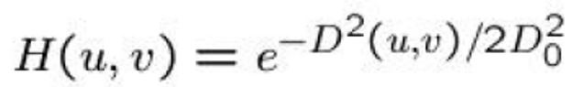
Magnitude and Phase
幅度谱和相位谱通称为信号的频谱。
通过傅里叶变换，我们将图像从空域转变到频域，可以表示为：f1(x, y)->F(u, v)，而这个F(u, v)实际上是个复数，其中的实部就是对应的幅度谱，虚部对应相位谱。
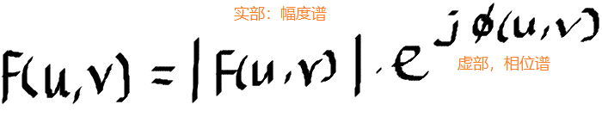
虚部欧拉公式展开：
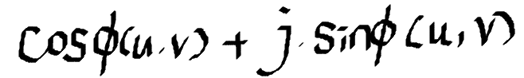
在之后的实验过程中，就采用这种计算方法。
Discussion of results
- Fourier Spectrum and Lowpass Filtering in Frequency Domain
如图1所示，左边是输入的原始图像，右边是该图像经过傅里叶变换，并经过频谱中心化后的频谱图。图像的中间最亮，接着向四个方向递减，可以看出图像中低频的分量最多，符合结果预期。
图 1
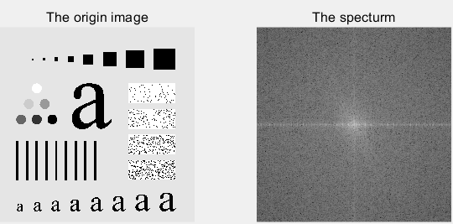
图 2
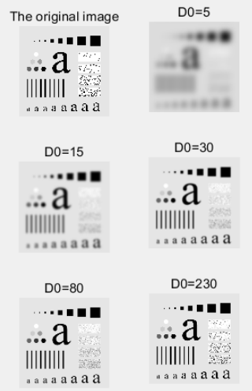
如图2所示，D0表示截止频率的大小。可以看出，当D0较小时，图像的高频分量被抑制得越严重，则图像越模糊。当D0达到80时，平滑的效果较好。再增大到230时，只有极少量的高频分量不能通过，因此对平滑的效果没那么好，图像的边缘又变得锐利，和原图几乎无异。
- Swapping Magnitude and Phase
首先，分别计算两张图像的频谱、幅度谱及相位谱，并显示，如图3和图4所示。
图 3
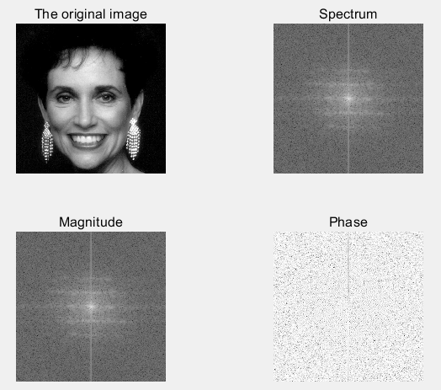
从图3中可以看出，频谱和幅度谱几乎分辨不出区别，它们在竖直方向上的分量较多，而在水平方向上的分量较少，这符合图像中竖直方向边缘较多的特点。而相位谱看起来则像是一团噪声。

图 4
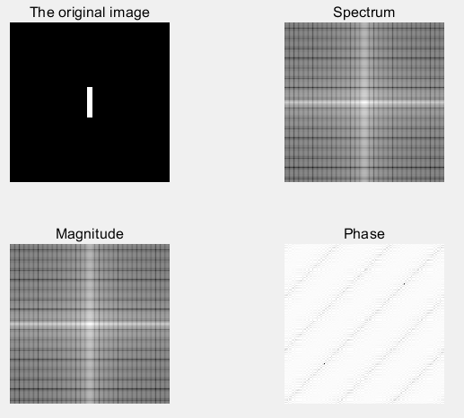
图4的频谱和相位谱的特点是有一个较亮的“十”字，这符合图像中水平和竖直方向的轮廓特点。而相位谱看起来则非常有规律性。
现在，将两张图像的相位谱和幅度谱进行互换并重构。结果如图5所示。左下方图是矩形图的幅度谱和人脸图的相位谱重构的，仍能够看出人脸的形状；右下方图是人脸图的幅度谱和矩形图的相位谱重构的，完全看不出人脸的形状，但中间的白色矩形非常明显。

图 5
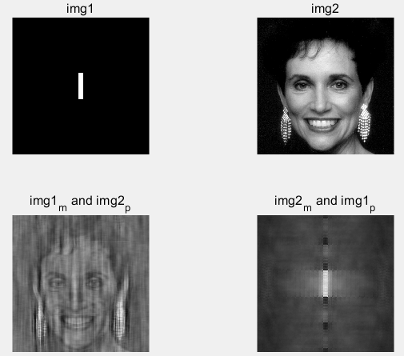
从实验结果中可以推断，相比于幅度谱，图像的相位谱中存储着更多能还原图像的信息。
原因是：幅度谱虽然存储了各个像素点的幅值信息，但是原像素点的位置已经被打乱，所以仅凭幅度谱是没有办法重构原图像的。而相位谱记录的是所有点的相位信息，它看起来往往像是一团噪声，这也说明相位信息是以一种更为隐蔽的方式出现在人们面前的，但它非常重要，因为相位信息中携带者图像的位置信息，没有它将无法从频谱中还原出原图像。
Results
- Fourier Spectrum and Lowpass Filtering in Frequency Domain
幅度谱：
高斯低通滤波结果：

- Swapping Magnitude and Phase
图1的频谱、幅度谱和相位谱：
图2的频谱、幅度谱和相位谱：
交换图1和图2的相位谱和幅度谱：

Appendix
主函数
filename = 'Fig0441(a)(characters_test_pattern).tif';
%% 图像频谱图
fourier_trans(filename);
%% 高斯低通滤波
subplot(3,2,1);
imshow(imread(filename));
title('The original image');
D0=5;
Gaussian_lowpass_filter(filename,D0,2);
D0=15;
Gaussian_lowpass_filter(filename,D0,3);
D0=30;
Gaussian_lowpass_filter(filename,D0,4);
D0=80;
Gaussian_lowpass_filter(filename,D0,5);
D0=230;
Gaussian_lowpass_filter(filename,D0,6);
%% 分别显示两图像的幅度谱和相位谱
filename1='Fig0424(a)(rectangle).tif';
show_mp(filename1);
filename2='Fig0427(a)(woman).tif';%人
show_mp(filename2);
%% 交换两图幅度谱和相位谱并重构
swap_mp(filename1,filename2);

